### **Integruota veikla „Jurginės“ (2-3 klasėms)**

Šiai veiklai ruošiamasi įvairių pamokų metu. Ji skirta visai klasės bendruomenei.

**Tikslas:** sužinoti apie senuosius Jurginių dienos papročius.

**Uždaviniai:** paklausyti sakmių, pasimokyti patarlių, skaičiuočių, minti mįsles, pažaisti ir padainuoti piemenėlių dainas bei žaidimus, atlikti incenizuotą veiklą apie Jurginių dienos papročius, į veiklą aktyviai įtraukti klasės bendruomenę.

**Atitiktis Etninės kultūros programos mokymo turiniui:** srities ,,Pasaulėjauta, žmogaus ryšys su gamta ir ūkinė veikla“ tema *Žmogus ir gamta senojoje pasaulėžiūroje.*

**Integraciniai ryšiai:** Lietuvių kalba ir literatūra; Visuomeninis ugdymas; Gamtos mokslai; Muzika; Šokis; Technologijos; Dailė.

**Mokymo(si) priemonės**: vilna, vėlimo adatos (nuvelti margučius-jurgučius prizams- atsakymams į klausimus), jurginų sėklos, akvarelė, guašas, kreidelės (erdvės puošimui), rašymo priemonės.

**Ugdomos kompetencijos:** pažinimo, kūrybiškumo, socialinė, emocinė ir sveikos gyvensenos, kultūrinė.

**Integruotos veiklos esmė:**

1. Jurginių dienos tradicijos.
2. Piemenėlių dainos ir žaidimai.

**Integruotos veiklos eiga:**

**Dainuodami l. l. d. „Prašom prašom paklausyti“ į salę sueina visi vaikai.**

**Šeimininkė (mokytoja):** Prašom prašom paklausyti, ką aš noriu pasakyti. Šiandien – balandžio 23 diena, Jurginės. Šią dieną gyvuliai po žiemos pirmą kartą išgenami į lauką, kur šviežia , žalia žolytė. Aš, šeimininkė, jau pasiruošus. Mano piemenukai taip pat. Taigi, pradėkime švęsti Jurgines.

**L.l.daina „Jurgi, šildyk žemę“**

**Piemenukas:** Ačiū, tau šventas Jurgi, už vasaros raktus.

**Piemenukas:** Ačiū, kad atrakinai dangų ir žemę. Ačiū, kad išleidai žolelę, kurios taip išsiilgę gyvulėliai.

**Piemenukas:** O kad karvytės geriau ėstų, apraliuokime.

**L.l.daina „Ralio, dar valio“**

**Piemenukas:** Aš ir neraliuodamas žinau, kad mano karvytės paės iki valiai.

**Piemenukas**: Iš kur tu žinai?

**Piemenukas:** Ogi rytą mačiau, kaip šeimininkė ginė gyvulius iš tvarto per padėtą spyną. Užrakino, padėjo ir pasakė: „ Jei vilkas ateitų prie bandos, gyvuliams nieko nepadarys, nes jo nasrai bus užrakinti kaip spyna“.

**Piemenukas:** Aš irgi mačiau, kaip mano šeimininkė tarpduryje padėjo du margučius. Ji sakė, kad pervaryti per kiaušinėlius gyvulėliai bus riebūs ir apvalūs.

**Piemenukas:** O mano šeimininkė prie tvarto slenksčio paliko kirvį, sakydama: „Neduok dieve, kad mano karvelės nugaištų“.

**Piemenukas:** O mano karvelės pačios kelią į namus ras, nes rytą šeimininkė jas verba plakė ir sakė: „Kad savo namelius žinotų. Kad savo namelius žinotų“.

**Piemenukas:** Mano karvelės bus pačios pieningiausios, nes šeimininkė jas pasmilkė ir vis kartojo: „Nuo blogos akies ir ligų“.

Dūdele groja taip, tarsi gegutė kukuotų.

**Piemenukas:** Paklausykit, gegutė kukuoja. Tikima, kad jei gegutė pirmą kartą užkukuoja per Jurgines, tai metai bus sėkmingi.

**L.l.daina „ Kukū kukū, gegula“**

**Piemenukas:** Pažiūrėkite, kokiam medy gegutė kukuoja. Jei lapuoty- karvės duos daug pieno. Jei spygliuoty – mažai.

**Piemenukas:** Piemenys, stenkitės pirmą varlę vandeny pamatyti. Tai karvės daug pieno duos.

**Piemenukas:** Neužmirškite, pamatę gužutį, kūliais verstis, kad vikresni būtumėte.

**Piemenukas:** Pažiūrėkite, dievo karvytė atskrido.

**L.l.daina „ Boružyte, lėk, lėk“**

**Visi piemenukai:** Dievo karvyte, kad bus šilta dienytė - skrisk. Kad nebus, tai neskrisk.

**Piemenukas:** Neskrenda - bus šalta.

**Piemenukas:** Ir dangus jau niaukiasi. Lietus kaupiasi.

**Piemenukas:** Oi, tik nesakykite, kad lietaus bijote.

**L.l.daina „Atalyja lietūs“**

**Piemenukas:** Jei vėjas kyla, medžiai ošia – bus lietaus. Jei musės puola – lis.

**Piemenukas:** Jei kregždės skraido aukštai – bus giedra, o jei žemai lakioja - bus lietaus.

**Piemenukas:** Jei gandras vaikšto po pievas ir varliauja – bus giedra, o jei stovi ant vienos kojos, snapą nukabinęs – lis.

**Piemenukas:** Jei saulė gražiai nusileidžia – rytoj bus giedra. Jei leidžiasi į debesį – apsiniauks.

**Šeimininkė:** Piemenėliai, mums nusibodo tas lietus. Tai paprašykime, kad nelytų.

**Visi piemenėliai:** Nelyk, lieteli, nelynok.

Piemenėlių, vargdienėlių nekapok.

Atvažiuok, saulute, su baltais pyragais,

Nuvyk debesėlį su ilgais botagais.

**Piemenukas:** Nustojo lyti. Sakiau sakiau, kad saulutė pasirodys.

**Piemenukas:** Na, o dabar pats laikas pasirodyti Jurgiams. Juk šią dieną Jurgiai puošdavo savo kepures rugių varpomis.

Berniukai ant galvos dedasi kepures su varpomis ir po du eidami nusilenkia žiūrovams.

**Šeimininkė:** Na, matote, kokie gražūs Jurgiai. Dabar Jurgiai rinkitės po mergaitę ir sušokite Jurgių polką.

**L.l.ratelis „ Dobilėlis“**

**Piemenukas:** Šventas Jurgis aš esu. Žadinu žemę iš miegų. Esu žemės ir gyvulių globėjas. Esu stiprus, turiu arklį ir skydą. Stebiu, kaip gaspadinės išgena gyvulius į laukus.

**Šeimininkė:** Sėskis, Jurgi, mes tave apdainuosime.

**L.l.daina „ Jurgi Jurgi Jurgelaiti“**

**Piemenukas:** Piemenukai, įminkite mįslę. Visi laukia, o kai pamato akis užsidengia. Kas? (Saulė).

**Piemenukas:** O dabar tu įmink. Kai mėlynas – juokiasi, kai pilkas – verkia. Kas? (Dangus).

**Piemenukas:** Lėkė meška per tiltą, pametė aukso kilpą. Ėjo saulė – nerado. Ėjo mėnuo – atrado. Kas? ( Rasa).

**Piemenukas:** Vienoj girios pusėj žirgas žvengia, kitoj – kamanos spindi. Kas?

**Piemenukas:** Žinau, tai griaustinis ir žaibas. Mano senelis delną prie ausies pridėjęs stengėsi suprasti, iš kurios pusės pirmas pavasarinis griaustinis eina. Jis sako, kad iš pietų ateinantis atneša šilumą, iš vakarų – lietų, iš šiaurės – šaltį, iš rytų – vėjus.

**Piemenukas:** O ką dar tavo senelis sako?

**Piemenukas:** Dar senelis sako, kas save giria, tą perkūnas spiria.

**Šeimininkė:** Na, mįsles tai kaip žirnius ištarškinote. O kokią skaičiuotę mokate?

**Piemenukas:** Sėdi boba ant grindų,

Tampo blusą už ausų.

Kas tą blusą pabučiuos,

Tam tą blusą atiduos. (Išrenka vaikus ir blusa įkanda. Turi atspėti, kuris vaikas buvo blusa.)

Eisiu ir į akis žiūrėsiu, pas ką kryžiukai, o pas ką kabliukai.

**Piemenukas:** Eime, mergelės, į girią. Žinoma, kad seniau Jurginių dieną į girią išskubėdavo merginos. Iš ten grįždavo lyg nuotakos baltais rūbais pasipuošusios , gėlėmis pasidabinusios. Jų sulaukę, visas kaimas pradėdavo linksmintis.

**Piemenukas:** Šeimininkės prikepdavo kiaušinienės, atnešdavo lašinių, sūrio, duonos. Jaunimas atsinešdavo muzikos instrumentą ir pradėdavo linksmintis.

**L.l.ratelis „Ciceliuke , Merceliuke, ką Jurgutis veikia?“**

**Piemenukas:** Vaikai, pažiūrėkite, koks trumpas šešėlis. Laikas karvytėms ilsėtis.

**L.l.daina „Karve dribk“**

**Piemenukas:** Kai aš mažas buvau

Šile ožius ganiau.

Ant kelmelio sėdėdamas

Pinigėlius skaičiavau.

**Visi:** Kam tie pinigėliai?

**Piemenukas:** Dalgelėms pirkti.

**Visi:** Kam tos dalgelės?

**Piemenukas:** Šieneliui pjauti.

**Visi:** Kam tas šienelis?

**Piemenukas:** Karvytėms ėsti.

**Visi:** Kam tos karvytės?

**Piemenukas:** Pieneliui duoti.

**Visi:** Kam tas pienelis?

**Piemenukas:** Vaikeliams gerti. (Laisto vandeniu vaikus).

**Visi:** Ožiagany, ožiagany, žiūrėk savo oželių, kad neliktų tik rageliai.

**L.l.daina „Kai aš mažas buvau“**

**Piemenukas:** Ar matėt, varna rugiuos nutūpė ir nematyti. Vadinasi, šiemet šeimininkai duonos turės.

**Piemenukas:** Piktos šeimininkės rūgšti duona.

**Piemenukas:** Geram visi geri, piktam visi blogi.

**Piemenukas:** Pažiūrėkit, saulė į debesį leidžiasi. Ryt bus vėjuota.

**Piemenukas:** Saulelė žemyn, šešėliai ilgyn. Laikas ginti gyvulėlius namo.

**L.l.daina: „Stokit gulkit, galvijėliai“**

**Šeimininkė:** Parginė mano piemenėliai karvytes namo. O kad karvės pieningos būtų, o žolė žalia ir sultinga, aš apšlakstysiu jus vandeniu (Šlaksto). Šeimininkas grįžusius piemenėlius vaišindavo duona ir pyragu. Sakydavo:“ Pažiūrėkite, vaikeliai, ką davė mums rugeliai“.

Išrinktas šeimininkas vaišina vaikus ir tėvelius. Šeimininkė palinki gražaus pavasario ir t.t.

**Pokalbis apie tautosaką ir tautosakos žanrus**

Lietuvių kalbos ir literatūros, muzikos pamokose su mokiniais verta prisiminti, kas yra tautosaka, kokios yra tautosakos rūšys. Klausimai pokalbiui:

1. Ką reiškia žodis *tautosaka?* (Jis sudarytas iš dviejų žodžių: *tauta + sako*. Tai tautos žodinė kūryba, perduodama iš kartos į kartą. Šios kūrybos esminis bruožas yra kolektyviškumas, tradiciškumas (tik iš kartos į kartą perteikiama tautosaka išlieka gyva ištisus šimtmečius), taip pat tautiškumas – tautosakoje atsiskleidžia tautai būdingos kalbos įvairovė, poetinės ypatybės ir pan.).

2. Kas yra *smulkioji tautosaka*? (**Mįslės** – alegorinis posakis, reikalaujantis atminti, įspėti.Pvz.:Juoda karvė visus gyvius pargriovė. (Naktis) **. Minklės** – sakytinės tautosakos žanro skyriui priklausančių įminamų ar įspėjamų alegorinių klausimų visuma, sukaupta lietuvių tautos. Pvz.: Kas gimsta marškiniuose, o miršta nuogas? (Sūris) **Patarlės** – pastovūs vaizdingi apibendrinamojo pobūdžio posakiai, kurie gyvuoja tradicijos būdu. Patarlėmis neretai ko nors pamokoma, patariama.Pvz.: sukasi kaip bitė apie žiedą. **Priežodis** – tai tradicinis taiklus pastebėjimas, trumpas komentaras. Pvz.: Atitiko kirvis kotą. **Palyginimas**- vaizdingumo dėlei sugretinami bei lyginami du skirtingų kategorijų dalykai, turį tarpusavy kokį nors panašumą. Pvz.: Sėdi kaip ant žarijų. **Skaičiuotės** – trumpi ritmiški kūrinėliai, pagal kuriuos žaidžiant pasiskirstoma, kam teks gaudyti, nežiūrėti ar pan. Pvz.: Adata, padata, Šypso, vypso, Kunkul, munkul, Pukšt!  **Greitakalbės**, kartais dar vadinamos greitašnekėmis – tai neilgi, dažniausiai vieno sakinio posakiai, kuriuose pasikartoja keletas sunkiai ištariamų garsų. Pvz.: Šikšna šikšnelė šikšniškai surišta (šikšna- nerauginta oda, vartojama pakinktams, kasdienei avalynei). **Garsų pamėgdžiojimai** – trumpi, kartais eiliuoti kūrinėliai, kuriais imituojami įvairių [gyvūnų](https://lt.wikipedia.org/wiki/Gyv%C5%ABnas) balsai ir kai kurių darbų metu girdimi garsai. Pvz.: Kuliama [spragilu](https://lt.wikipedia.org/wiki/Spragilas): Pliek rugelį –Šok grūdelis…).

5. Kas yra *pasakojamoji tautosaka*? (**Pasaka**- pasakojamasis fantastinis kūrinys. Gali būti liaudies, literatūrinės pasakos: gyvulinės, stebuklinės, buitinės, nuotykių pasakos. **Padavimas** (syn.: istorinė sakmė) - tai kūrinys, vaizduojantis tam tikrų konkrečių istorinių arba geografinių objektų atsiradimą, jų pavadinimų kilmę ir pan. **Sakmė**se aiškinama pasaulio ir gamtos reiškinių kilmė, vaizduojamas žmogaus susidūrimas su mitinėmis būtybėmis. **Pasakėčia**- trumpas alegoriškas pamokomasis pasakojimas. **Anekdotas** - trumpas komiškas kūrinys, turintis staigią, efektyvią pabaigą. ir kt.).

6. Kas yra *dainuojamoji tautosaka*? **Dainos** (kalendorinių apeigų, jaunimo, darbo, šeimos švenčių, karo, pasipriešinimo, kt.). **Lopšinės**- neilgos dainelės (dažnai improvizacinės), kurios atliekamos supant, raminant, migdant vaikus. **Sutartinės** – daugiabalsės [lietuvių liaudies dainos](https://lt.wikipedia.org/wiki/Lietuvi%C5%B3_liaudies_dainos), dar vadintos **saugėmis** ( dėl stipraus ir gruboko atlikimo). **Dainuojamieji rateliai-žaidimai**- paprastai tai vieno ar kelių posmų tekstai, kurie šokant daug sykių kartojami; vienų jų turinys daugiau ar mažiau nuosekliai vaizduojamas veiksmu . **Dainuojamosios pasakos** be galo trumpos, dažnesni dainuojamieji intarpai- jie pabrėžia svarbesnes siužeto dalis, pasako užkeikimus, magines formules.

**Refleksija. (Pasirinkti).**

**,,Klausinėtojai ir atsakinėtojai“.**

Mokiniai suskirstomi į 2 grupes: 1- klausinėtojai, 2- atsakinėtojai. I grupė: atsakinėtojai surašo svarbiausius su nagrinėjama tema susijusius teiginius, girdėtus veikloje. II grupė: klausinėtojai surašo klausimus, susijusius su nagrinėjama tema. Grupės apsikeičia. Klausinėtojai gauna atsakymus, o atsakinėtojai – klausimus. Klausinėtojai galvoja klausimus pagal gautus teiginius, o atsakinėtojai galvoja atsakymus į gautus klausimus.

**,,Sakiniai“.**

Veiklos pabaigoje užbaigti sakinius raštu arba žodžiu:

Trys svarbūs dalykai, kuriuos sužinojau ... .

Trys svarbūs dalykai, apie kuriuos norėčiau papasakoti kitiems... .

*Veiklos aprašą parengė*: Alytaus ,,Sakalėlio“ pradinės mokyklos mokytoja metodininkė Gitana Urbelionienė

**Priedai**

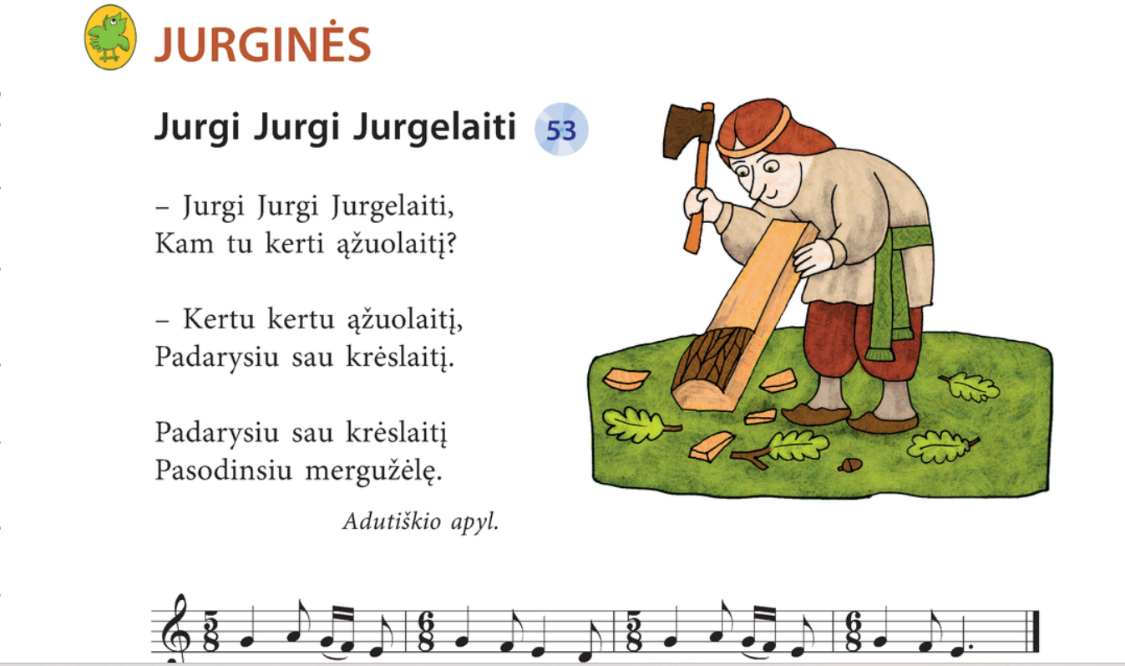

https://klase.eduka.lt/teacher/lesson-material/show/138334603

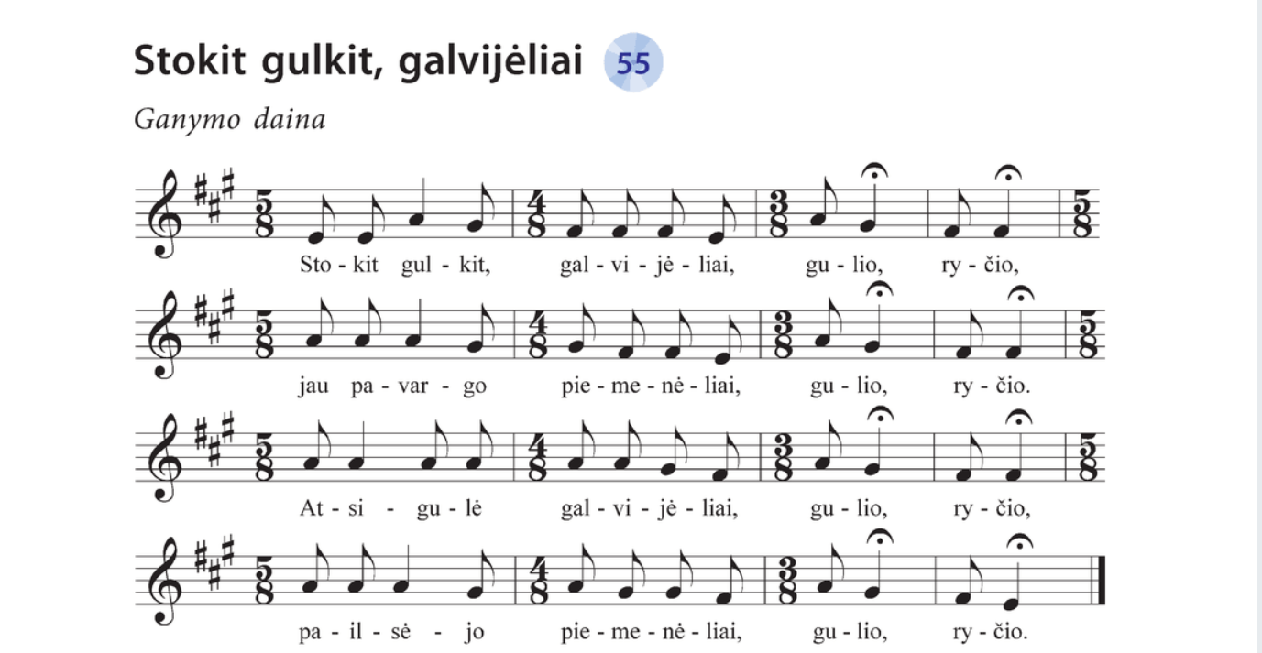

<https://klase.eduka.lt/teacher/lesson-material/show/138334604>

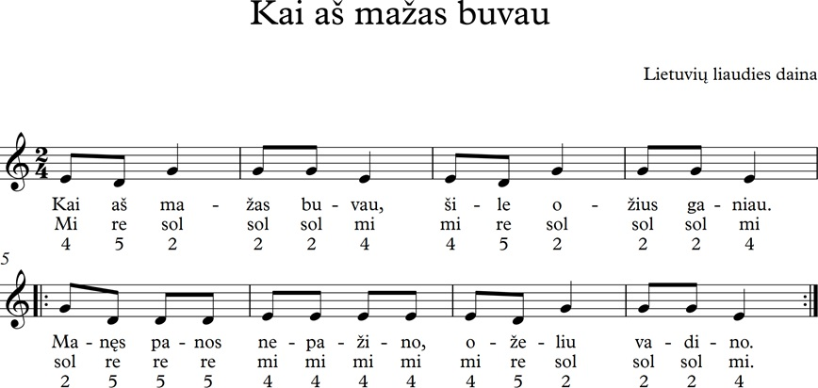

<https://klase.eduka.lt/teacher/lesson-material/show/157556181>

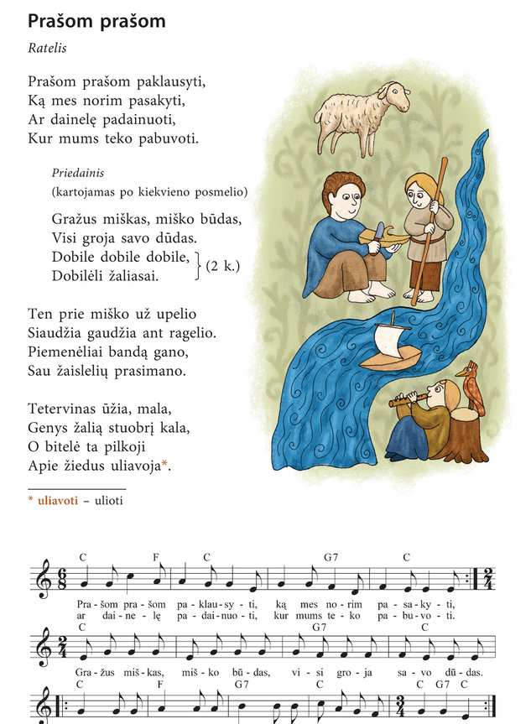

<https://klase.eduka.lt/teacher/lesson-material/show/157556227>

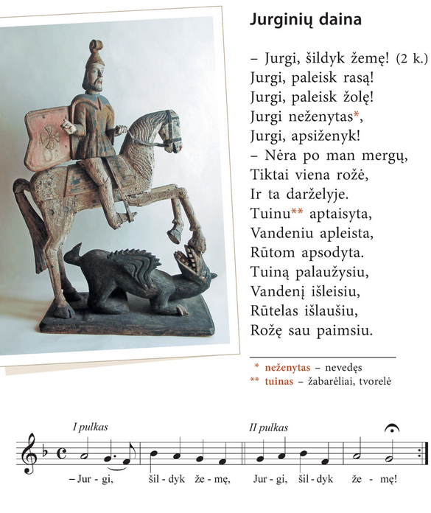

Naudota literatūra:

Velička, E. 2011. Mano muzika 2 klasei, Kaunas: Šviesa.

Velička, E. 2011. Mano muzika 3 klasei, Kaunas: Šviesa.

Klimka,L. 1996. Senolių kalendorius, Kaunas: Šviesa.

Senovinis kalendorius 1997. Vilnius: Leidybos centras.

Dundulienė, P. 1990. Senovės lietuvių mitologija ir religija, Vilnius: Mokslas.

Grigonis, M. 1988. 200 žaidimų, Vilnius: Mintis.